**中检实业**

**“放心食堂”智能化平台建设项目**

**实施计划**

# 一、工作内容及目标

本项目旨在通过”放心食堂”智能化平台建设，依据《中华人民共和国食品安全法》、《集中用餐单位食品安全问题专项治理行动工作方案》及《餐饮服务食品安全操作规范》等相关规定和要求，结合互联网技术、物联网设备、AI算法等工具进行标准化、数字化、智能化升级，加强中国中检单位食堂食品安全的日常管理，进一步落实食堂食品安全主体责任，进一步提高从业人员的专业素质和安全意识，更加规范食品安全管理，提升餐饮服务水平，实现多层次、多角度、全方位的提升，以全面提升食堂的食品安全管理水平和服务质量。

“放心食堂”工程总体设计如下：

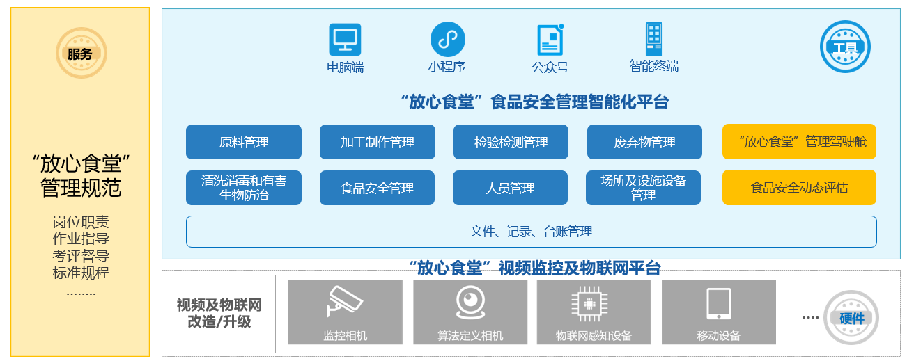

通过初期建设，打造以“一体系、两平台”为核心的放心食堂内控管理智能化示范，最终推动中国中检放心食堂智能化管理产品成为服务央企国企食堂管理的标配工具。“放心食堂”工程的建设内容如下：

1、“放心食堂”食品安全管理智能化平台

综合运用数字视频分析、移动互联、物联网、大数据、人工智能等现代信息技术，融合食品安全风险评估模型，建设“放心食堂”食品安全管理智能化平台，为食堂食品安全管理提供数字化手段，为食堂智能化管理提供可视化服务，进而提升食品安全管理水平、更透明的落实食品安全主体责任。

2、“放心食堂”视频监控及物联网平台

“放心食堂”视频监控及物联网平台主要由摄像机、智能视频分析设备、物联网监测设备、视频存储设备以及路由器、交换机等设备组成。该平台是通过视频采集和物联网应用，为日常管理、AI巡检等提供及时、可靠的图像和智能化设备运行信息，实现关键区域和关键操作二十四小时全天候无盲区的自动化巡检管理，提高管理的主动性、覆盖面和工作效率。

3、“放心食堂”管理规范

为指导食堂加工制作人员、操作人员等从业人员按照食品安全法律、法规、规章、规范性文件和集团管理要求，规范食堂服务行为，保障食品安全管理能力，提升服务质量，梳理和完善现行的服务操作规范，构建涵盖管理制度、岗位职责、作业指导、标识规范等内容的“放心食堂”管理规范体系。

# 二、总体实施计划

本项目按照建设内容和目标，按照项目的要求和时间安排，项目总体工作计划有三个阶段：前期准备阶段、项目实施阶段及项目交付阶段，本项目共计交付周期预计3个月。

项目总体工作计划表

|  |  |  |
| --- | --- | --- |
| **工作阶段** | **工作内容** | **工作周期** |
| 前期准备阶段 | 调研工作；组织成员；制定工作计划；召开启动会；签订合同；勘察现场等； | 1个月 |
| 项目实施阶段 | 管理规范制定；软件开发、安装及调试工作；硬件及网络设备的采购、安装及调试工作； | 1.5个月 |
| 项目交付阶段 | 软件测试；用户培训；系统平台试运行；项目验收并完成验收报告； | 0.5个月 |

# 2.1前期准备阶段

本阶段主要工作内容包含项目前期调研工作、成立项目联合领导小组、制定整体项目工作计划、成立项目组并确定项目组成员、召开项目启动会、签订项目合同、组织施工现场实地勘察及施工场地准备。本阶段工作预计共需1个月。

前期准备阶段工作计划表

|  |  |  |  |
| --- | --- | --- | --- |
| 工作阶段 | 工作内容 | 工作周期 | 说明 |
| 前期准备阶段 | 成立项目联合领导小组 | 1工作日 |  |
| 成立项目组 | 1工作日 |  |
| 项目前期调研工作 | 7工作日 | 涉及食堂改造部分的，需与改造房配合 |
| 签订项目合同 | 1工作日 |  |
| 召开项目启动会 | 1工作日 | 合同签订后启动相关工作 |
| 勘察现场 | 5工作日 | 项目合同签订后，组织施工方实际环境勘察，需具备施工条件方可开工 |

# 2.2项目实施阶段

本阶段主要工作内容包含软件平台开发、管理规范制定、网络硬件设备安装调试、软件系统安装和调试。本阶段预计需要1.5个月。

项目实施阶段工作计划表

|  |  |  |  |
| --- | --- | --- | --- |
| **工作阶段** | **工作内容** | **工作周期** | **说明** |
| 项目实施阶段 | 软件开发需求调研 | 10个工作日 | 签订合同后 |
| 软件开发工作 | 30个工作日 | 需求确认后 |
| 货物进场 | 5个工作日 | 签订合同，收首笔款后 |
| 施工队进场 | 5个工作日 | 货物进场后 |
| 硬件设备的安装和调试 | 5个工作日 | 施工条件具备后 |
| 网络设备的安装和调试 | 5个工作日 | 施工条件具备后 |
| 软件系统的安装和调试 | 3个工作日 | 施工、硬件及网络等工作完成后 |
| 项目实施离场 | 1个工作日 | 项目实施完成后 |

# 2.3、项目交付阶段

本阶段主要工作内容包含在项目建设完成后，向客户交付、培训及验收，包括软件平台的自查测试、现场用户对系统的测试、现场用户的培训、配合客户完成联调以及平台的试运行工作，最终完成项目验收工作并完成验收报告。本阶段预计需要0.5个月。

项目交付阶段工作计划表

|  |  |  |
| --- | --- | --- |
| 工作阶段 | 工作内容 | 工作时间 |
| 项目交付阶段 | 软件平台的自查测试 | 5个工作日 |
| 现场用户的培训 | 2个工作日 |
| 软件平台的用户测试 | 5个工作日 |
| 软件平台的试运行 | 10个工作日 |
| 验收 | 3个工作日 |